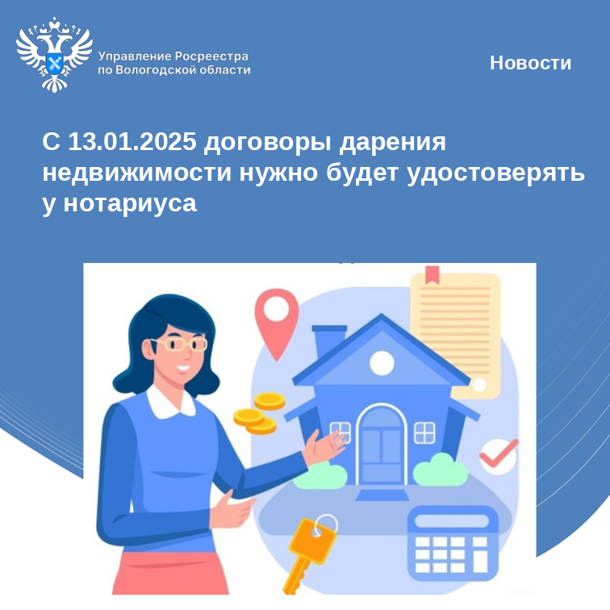
С 13.01.2025 все договоры дарения недвижимости, заключаемые между гражданами будут подлежат нотариальному удостоверению

Федеральным законом от 13.12.2024 № 459-ФЗ внесены изменения в статью 574 части второй Гражданского кодекса Российской Федерации» согласно которой договоры дарения недвижимого имущества, заключенные между гражданами, подлежат нотариальному удостоверению. Данное положение вступает в силу 13.01.2025.
«Таким образом, с 13.01.2025 все договоры дарения недвижимого имущества: земельных участков, квартир, домов, хозяйственных построек заключаемые между гражданами, должны быть обязательно удостоверены нотариусом. Обращаем внимание, что заключение (подписание) договоров дарения недвижимого имущества между гражданами с указанной даты в простой письменной форме не допускается», - сообщил руководитель Управления Росреестра по Вологодской области Дмитрий Тулин.
Отмечаем, что государственная регистрация права, возникшего на основании нотариально удостоверенной сделки, осуществляется по заявлению нотариуса и прилагаемых к нему документов, которые представляются в форме электронных документов с использованием информационно-телекоммуникационных сетей общего пользования.
Со списком нотариусов Вологодской области можно ознакомиться по ссылке: https://npvo35.ru/notarys.
Введение обязательной нотариальной формы для договоров дарения направлено на минимизацию рисков мошеннических действий, исключение злоупотреблений со стороны одаряемых, например, когда даритель (пожилой человек либо лицо, страдающее психическими расстройствами), введенный в заблуждение, оформляет сделку, не осознавая последствий её заключения.

Контакты для СМИ:
Пресс-служба Управления Росреестра по Вологодской области
(8172) 72 86 11, доб. 1045
press@r35.rosreestr.ru
160001, г. Вологда, ул. Челюскинцев, д. 3

